JACKON Waschtisch Vanity

JACKON Insulation by BEWI

Eigenschaften

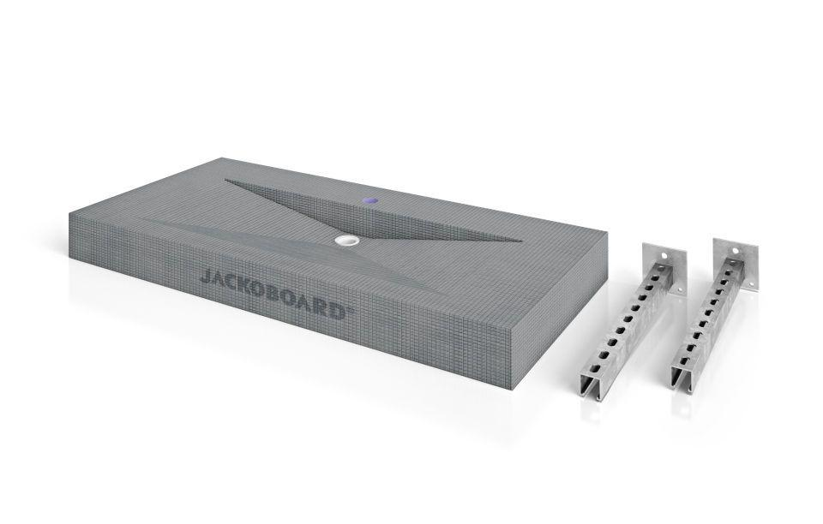

GTIN:

4025345086904

HAN:

4510565

Ausführung

Bauplatte

Werkstoff

Extrudiertes Polystyrol (XPS), Glasfaser, Kunststoff

Breite (mm)

550,00

Höhe (mm)

110,00

Länge (mm)

1.200,00

Befestigung

dübeln, kleben, schrauben

Brandverhalten

E

Diffusionsverhalten

dampfbremsend

Wasserbeständigkeit

wasserabweisend

Druckfestigkeit (N/mm²)

3,00

Gewicht (kg/m²)

3.013,00

Zugfestigkeit (N/mm²)

3,00